ТЕХНИЧЕСКОЕ ЗАДАНИЕ

- Наименование закупаемых Товаров:
№ | Наименование | Ед. изм. | ТЗ (описание/ состав) | Кол-во | Возможность аналога
1 | Насос Bertolini PA 330.1 VF  Арт. 036014973 | шт. | Купить насос Bertolini PA 330.1 VF, арт. 036014973 | Клинпрайм  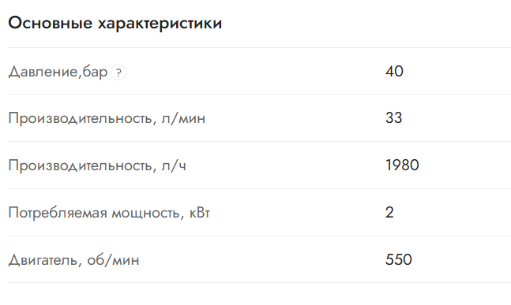  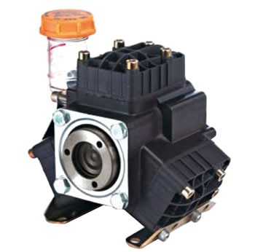 | 1 | Нет

